【麻雀実戦捨牌読み】第一章——读立直舍牌•基本篇（下）
严正声明：
本译文刊载于呆呆的日本麻雀教室：http://blog.sina.com.cn/u/1913868500
原书版权归作者所有。本人的译文仅供学习交流之用，未经本人同意请勿转载。转载请注明原著者、译者（CFv呆呆）及出处，严禁用于商业用途。引用本人译文而造成的法律后果与本人无关。

读本章前强烈建议先看“写在前面”的部分：http://blog.sina.com.cn/s/blog_721350d401014b9w.html

八. 面对立直凌厉地进攻
对麻将的读牌来说，比起推测对手在听什么牌，寻找什么牌可以通过显得更加重要。然后在找不到安全牌的时候推测危险度较高的部分，也就是说，在必须进行选择的时候，推测手中的哪张牌更容易通过这件事情。
这也就是本书的主题——面对立直犀利的进攻。讲到现在为止的读牌都是比较基本的，那么这里就来看一下实战篇。
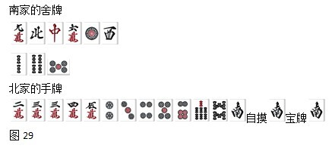
那么作为图29的北家，这里不弃和的话该切什么呢？
由于是拆搭子的打数牌立直，的里筋、以及立直宣言牌的跨筋、是需要警惕的。
这里应该切。
打的话索子的上半部是否危险，这点是有疑问的。打的话可能是因为有效牌重复（）而听，但是打的话由于有其他颜色牌的两面搭子而优先处理的情况是很多的，所以打就视索子的上半部危险过于草率。这里还是回归基本的早切4·5·6的里筋以及立直宣言牌的跨筋。
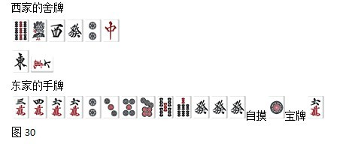
那么图30如何呢？
不拆搭子的打数牌立直无法读。虽然第一打会成为以为轴的待牌这一点信赖度并不高，不过由于已经没有其他可参考的东西，那么就参考这条打。

九. 面对切字牌立直的凌厉进攻
这节来作为对切字牌立直读牌的复习，以实战来进行讲解。
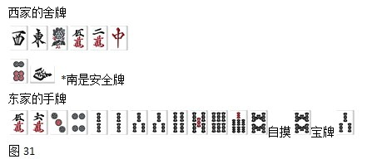
那么图31东家何切？
没有拆搭子的打字牌立直，基本上没有クッツキ的可能。
这里需要注意的是早切的，以的筋为轴的牌和。也就是说需要注意和。以前经常听人说早切5要1·4·6·9，正是如此。
还有就是的里筋。的话由于没有必要留到那么晚才出手可以不考虑。也就是说如果打得较早要警惕里筋，反之打得较晚就不用警惕。
接着是以第一张出手的数牌的筋为轴的待牌。这个可信度比起早打要低一些但是也不能完全无视。
综上所述，这里的一打是打。
如果宝牌不是的话求断幺确定打也是可以的，但不管怎么说根据读牌理论打一定没错。
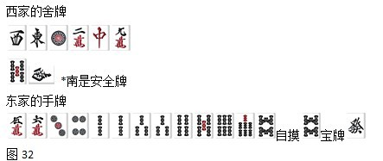
那么，图32怎样呢？
首先是的里筋和。另外，可信度不是很高的第一打接着的以为轴的待牌也需要标记下。
打（或者打）、可以满足以上所有要求，在这里舍弃一杯口的切法正可谓是凌厉的一着。

十. 注意立直宣言牌筋的两嵌引挂
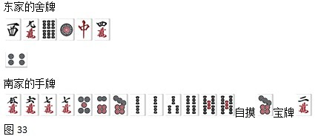
图33的立直由于是早切4·5·6的数牌所以可以不考虑クッツキ。
南家这里面临切还是或者的一个迫切的选择，的话果然还是不能切。
是的筋，是的筋，问哪个比较危险的话当然是。
打立直存在打的两嵌可能，由于手顺上就是如此，也算是里筋的一种。
所以这边打是正解。

呆呆注：应该没有人不知道这条吧= =

十一. 切字牌立直，后引挂比前引挂更危险
有这么一种理论：立直前的引挂是有意而为之，而立直后的引挂是没有意图的，所以切立直后的筋更安全。这个不能一概而论，特别是切字牌立直的场合反过来的情况比较多。
切的情况很少，特别是切字牌立直的时候。
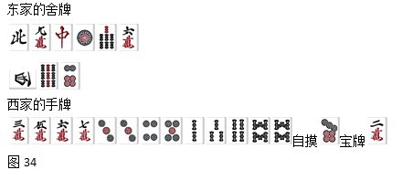
立直前切的的筋并不可怕，而立直后打出的有坎的可能性，所以比起，切才是正解。
顺带一提，此条不适合双碰待牌。

呆呆注：在越是高级场引挂意识越普遍，所以前引的概率会更高一些。

十二. 早打3的下面，7的上面可以通过
以前有这么一句麻将格言：早出3的话12可过，早出7的话89可过。
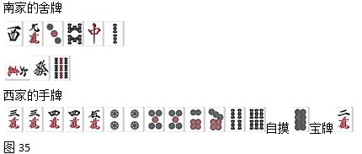
例如，像图35这样的3巡切出的，很可能是因为的周围没有牌而早早切出，所以可以通过。
虽然有、先切反读牌的战法，由于在现在会被视为有损的打法，基本可以不考虑。也就是说，这个格言在现在依然是十分通用的。
图35根据格言打是正解。

呆呆注：早巡外侧，大家都懂。

十三. 早打4的下面，6的上面可以通过
把这个格言进一步升级，变成“早出4的话1·2·3可过，早出6的话7·8·9可过”。
当然在追求手役的时候可能不正确，比如789的三色打，万子的一通同样的打，或者混全系打，虽然此条及不上之前的那条格言，不过由于在早巡就确定手役的情况较少，并且现在强追混全系的牌形也不常见（追门清立直以及赤宝牌的影响），也算是通用的。
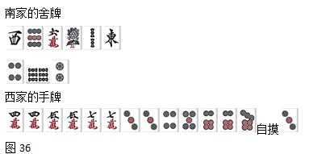
于是图36打是正解。

十四. 第一打数牌的筋可以通过
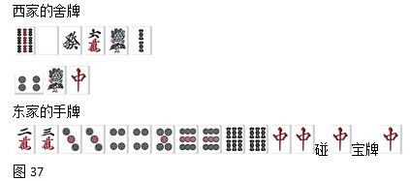
图37中，东家刚碰出立直家打出的中，那么何切？
即使有クッツキ听牌的可能，早打的、以及立直宣言牌的、是有力的待牌候补，于是会产生和随便打一个都一样这样的想法，不过在这里我们还是想来比较选择一下。
第一打的话有手里有的推测，虽然周围很危险，但是本身却可以通过。也就是说，第一打数牌的筋可以通过。
尽管也存在像这样的一杯口型，在这里打较优。

呆呆注：我感觉这个没什么道理，无法排除听的可能，所以和都是半筋级别安全度，但是还能点坎张而且不输断幺，明显是更优。

十五. 面对切字牌的立直，要决胜的话看跨筋
虽然说不上可信度很高，决胜时刻的话切出对手第一打数牌的筋牌是凌厉的一招，不过在对手切字牌立直时该如何选择呢。
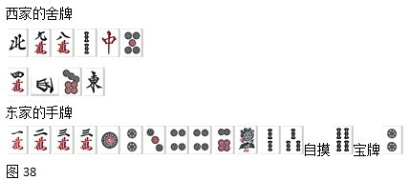
图38的立直里在之前打出了。切立直的话存在的跨筋，但是切西立直的话就不存在的跨筋。因为的话是会先切的。
虽然也有先切的打法，但是如果是在决胜时刻要从、、中选一张的话是打更好。打是恶手。

呆呆注：对了！这一条就是本人最喜欢的，也就是“立直前数牌外侧可通过”的弱化版本：“立直前跨筋可通过”。不过由于跨筋并不能排除另一边的两面可能，所以我把“立直前跨筋”改成了“立直前外侧”，这也就是此条的由来。

十六. 切5立直，19可过
有这么一条麻将格言：【早切5的话1469筋危险】。这一条放在现在仍然成立，并且可以认为是读牌的铁则。
但是，切5的立直又如何呢。
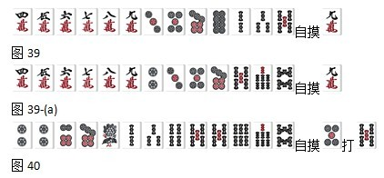
图39和图39-(a)是一个切的好时机，基本上和这样的形状是很难把留到听牌才出手的。
狙三色这样的情况另说。
虽然也存在暗听然后摸立直的情况，不过由于自摸和自摸同样概率，在现代麻雀里即立坎是常识。
所以说切立直可以过，但是像图40这样的点一通高目的情况会很痛，不过出现频率很低。

呆呆注：此条我在作者的基础上做一个更高层的理解。在高级场，打5过19的关键是好牌先打，也就是看宣言牌5前面的那张牌在他的视角里是不是安全牌，如果是安全牌，那么19就可以通过，否则此条无效，下面的一条也是一样道理。

十七. 切4立直8可过，切3立直7可过
此条是上一条：切5立直可过19的派生形，但相比之下不及上一条。
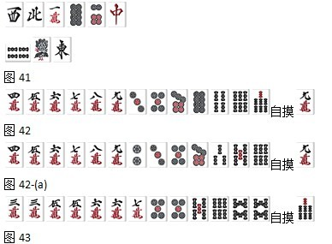
用到的理论和上一条一样，图42、图42-(a)这样的听牌，是不会把图42的和图42-(a)的留到最后的。
但是也同时存在狙击手役、断幺、存在复合面子等反例情况，不可过分依赖。
但是，面对像图41这样的舍牌，这边是图43的手牌，没有可以弃的安牌，那么如果要决胜的话就可以根据此法则打了。

呆呆注：把十六、十七条扩展，同样还有打1过2，打2过3，打9过8和打8过7。

十八. 切1的立直，如果2通过了3·6是有力的危险牌
1作为使用频率较低的牌而在立直时才打出自然有其理由。
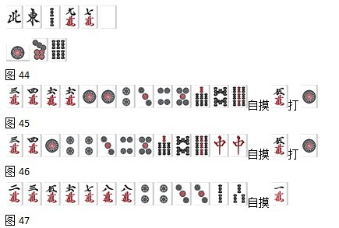
最常见的是像图45这样的形。
从这样的复合形中打听。
也有图46这样的形，和役牌的双碰，这样的话2p就放铳了。虽说频率不高，这样的牌狙击自摸和牌听两面也是有的。
综上，如果拿到图47的手牌，由于看上去即使打通过也无法继续打出，这里不切而切是凌厉的一手。硬是想要强攻的话就狙击三色打。

